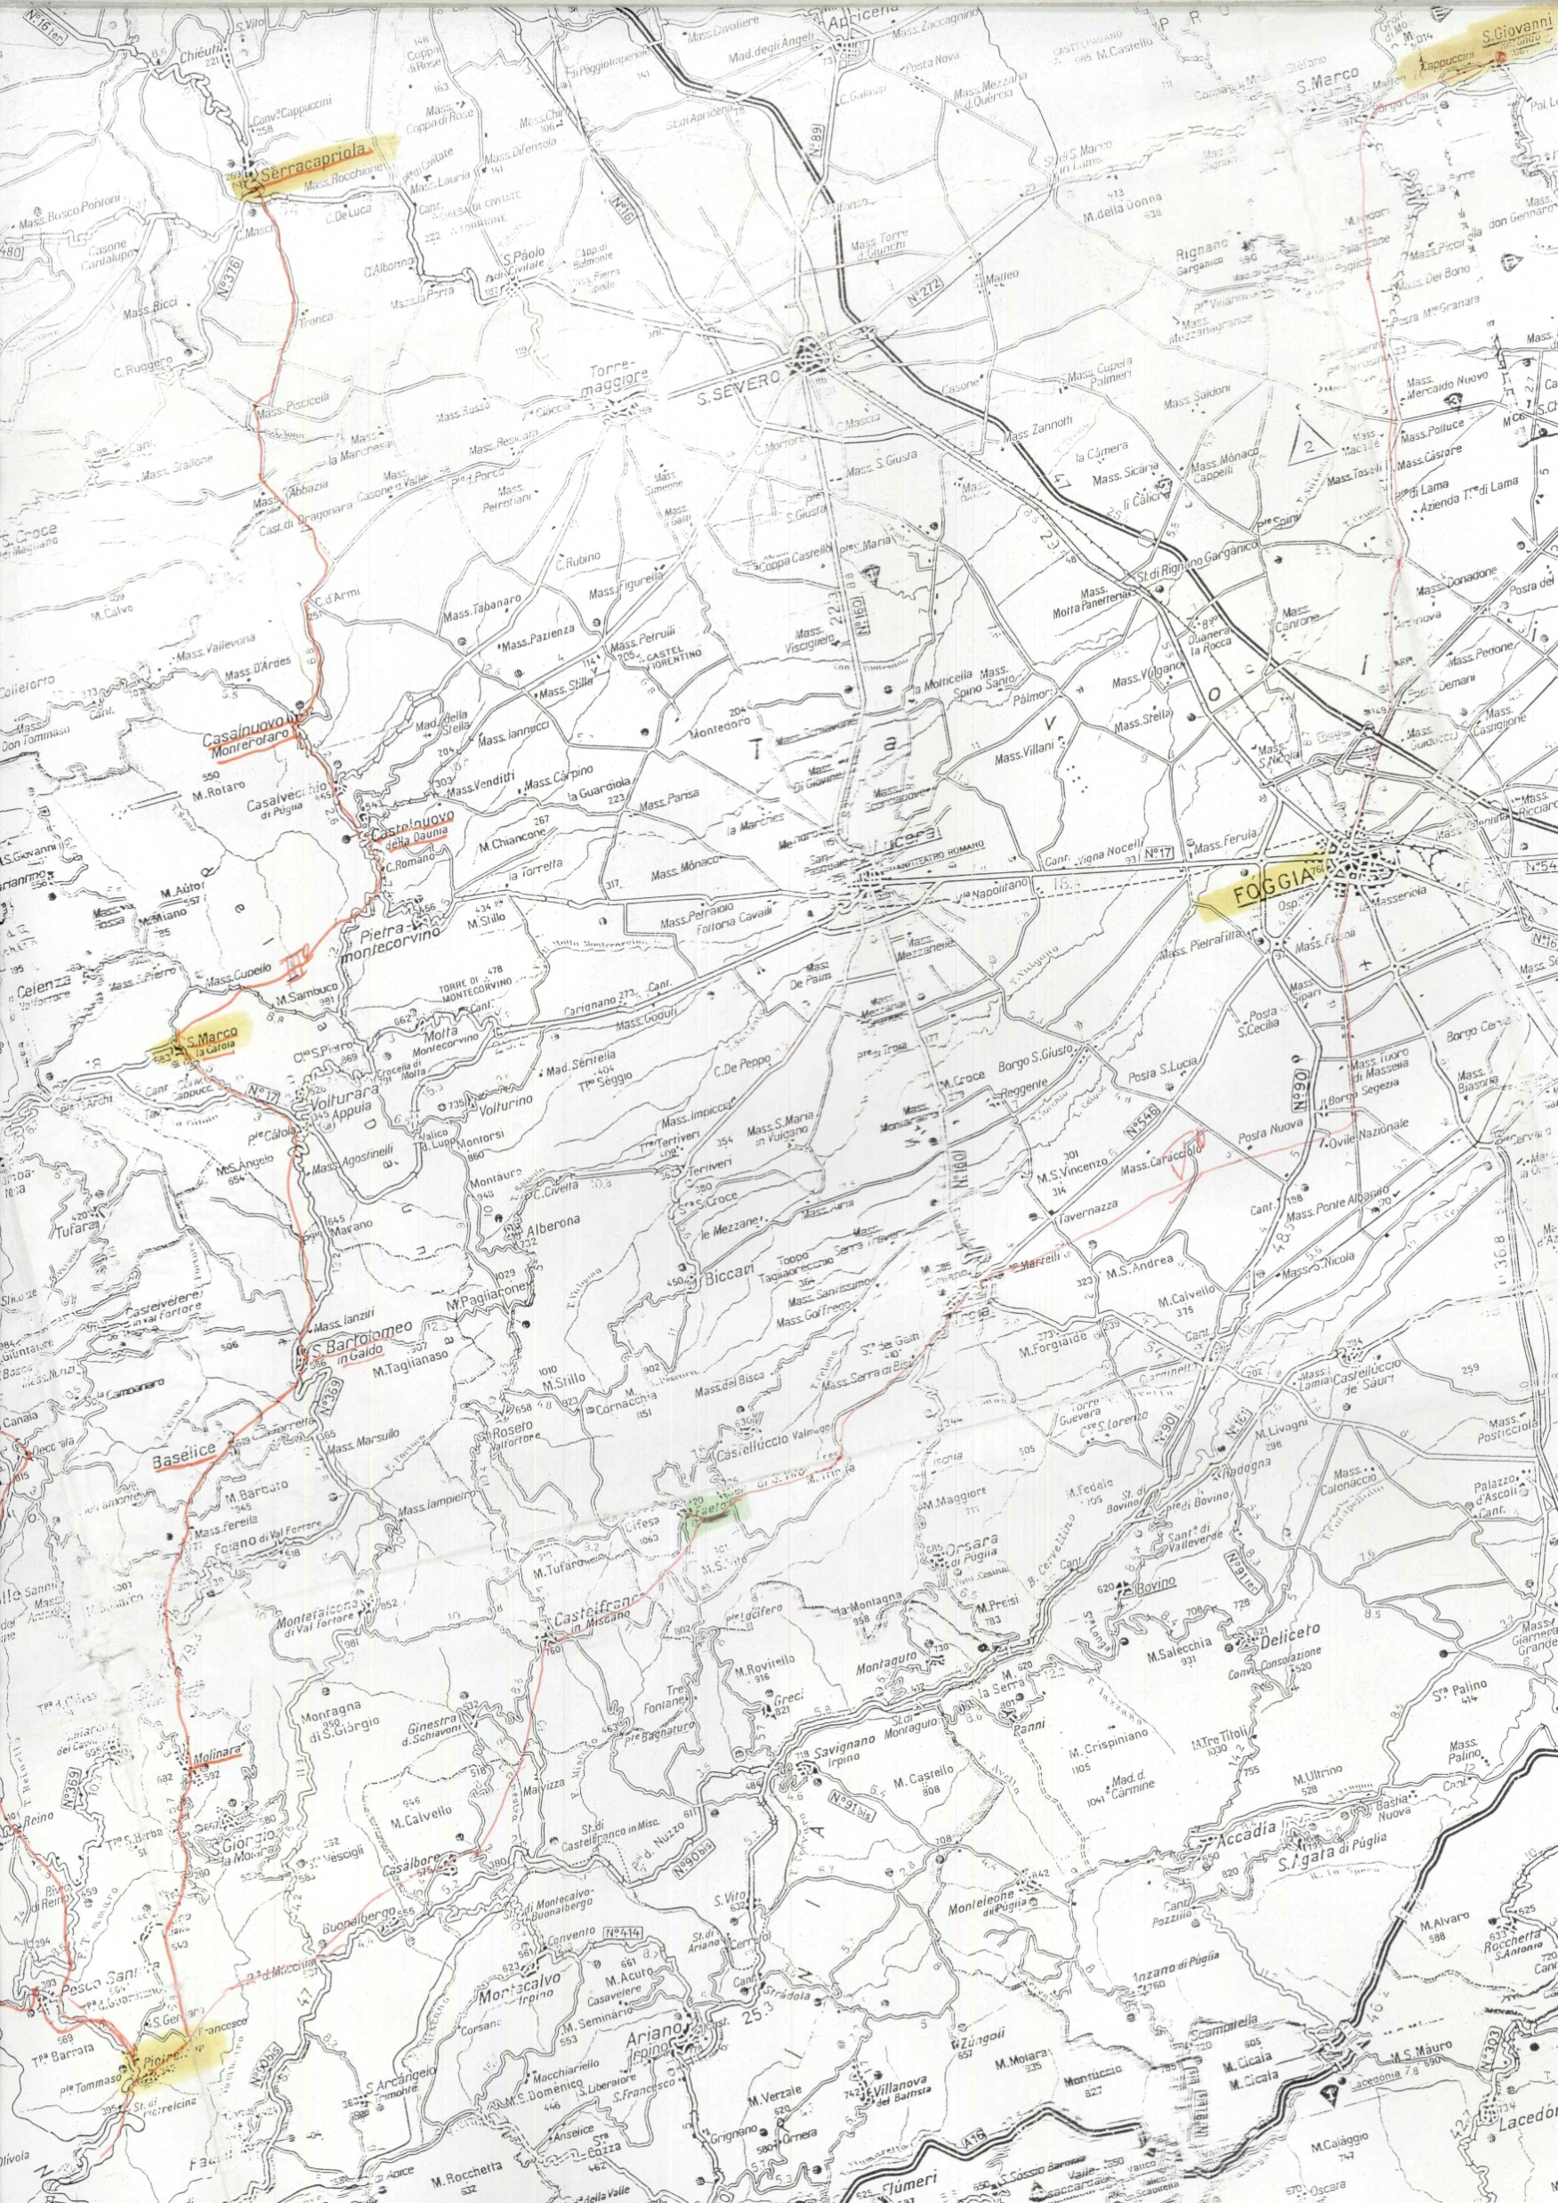

**San Giovanni R.**

**Pietrelcina**

Legenda:

**A:** ARRIVO

**P**: PARTENZA

**Foggia**

Troia

Faeto